Interactions

# But de l’exercice

Créer un script interactif permettant l’interaction avec le contenu d’un répertoire.

# Donnée

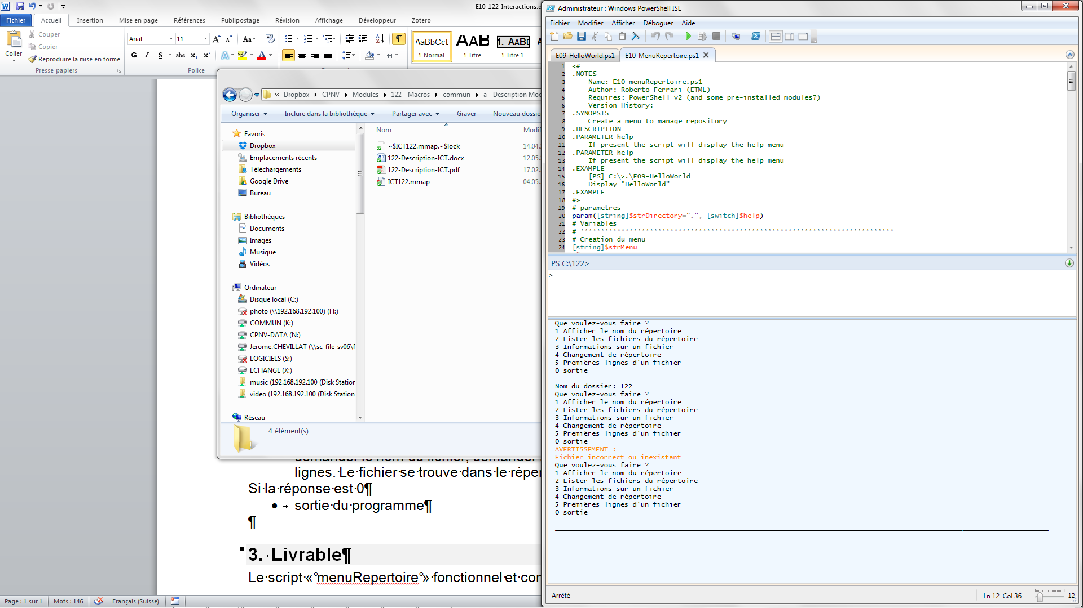Créez un script interactif PowerShell nommé « menuRepertoire ». Le répertoire concerné est passé en paramètre.

Si la réponse est 1

* *afficher le nom du répertoire passé en paramètre*

Si la réponse est 2

* *afficher le contenu détaillé du répertoire passé en paramètre*

Si la réponse est 3

* *demander le nom du fichier et afficher les informations détaillées. Le fichier se trouve dans le répertoire courant*

Si la réponse est 4

* *demander le chemin du répertoire de destination et se déplacer à l'intérieur*

Si la réponse est 5

* *demander le nom du fichier, demander le nombre de lignes à afficher et afficher les lignes. Le fichier se trouve dans le répertoire courant*

Si la réponse est 0

* *sortie du programme*

# Livrable

3.a Le diagramme de flux complet.

3.b Le script « menuRepertoire » fonctionnel et commenté.